RED STAR☆
川口市立戸塚中学校 ４５期
１学年通信 11号
令和４年9月２２日（木）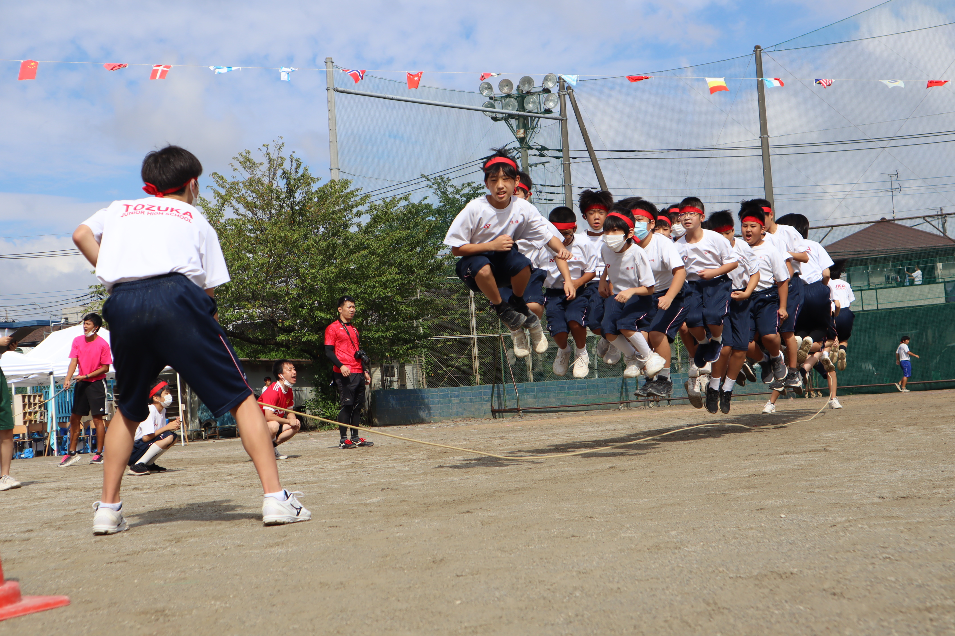日(金)発行

新人戦がはじまります！

すでに始まっている部活もありますが、来週から多くの部活で新人戦が始まります。今回の大会では、レギュラーとして試合に出る１年生も多く、運動部にとって大切な大会となります。選手の皆さんは練習の成果を生かし、全力で頑張ってほしいと思います。大会に参加しない生徒の皆さんも、学校からの応援をよろしくお願いいたします。
大会に伴いまして、大会期間の授業に一部変更があります。詳しくは以下の表をご覧ください。
9/26（月） | １組 | ２組 | ３組 | ４組 | ５組 | ６組 | ７組
１ | 国語
２ | 数学
３ | 社会（※給食なし）
9/27（火） | １組 | ２組 | ３組 | ４組 | ５組 | ６組 | ７組
１ | 理科
２ | 英語
３ | 総合(※給食なし)
9/28（水） | １組 | ２組 | ３組 | ４組 | ５組 | ６組 | ７組
１ | 英語 | 家庭科 | 社会 | 理科 | 数学 | 数学 | 音楽
２ | 社会 | 家庭科 | 英語 | 数学 | 英語 | 国語 | 理科
３ | 数学 | 数学 | 体育 | 体育 | 音楽 | 社会 | 英語
４ | 学活 | 学活 | 学活 | 学活 | 学活 | 学活 | 学活
※給食あり
9/29（木） | １組 | ２組 | ３組 | ４組 | ５組 | ６組 | ７組
１ | 英語 | 数学 | 社会 | 英語 | 家庭科 | 理科 | 国語
２ | 体育 | 体育 | 美術 | 国語 | 家庭科 | 社会 | 英語
３ | 理科 | 英語 | 音楽 | 美術 | 国語 | 英語 | 社会
４ | 音楽 | 社会 | 英語 | 美術 | 理科 | 国語 | 自習
※給食あり
9/30（金） | １組 | ２組 | ３組 | ４組 | ５組 | ６組 | ７組
１ | 美術 | 社会 | 体育 | 体育 | 数学 | 家庭科 | 理科
２ | 音楽 | 美術 | 英語 | 社会 | 国語 | 家庭科 | 数学
３ | 国語 | 美術 | 数学 | 社会 | 社会 | 英語 | 英語
４ | 英語 | 社会 | 国語 | 数学 | 英語 | 数学 | 国語
５ | 道徳
６ | 総合  ※９月２６日（月）、２７日（火）は給食なし、２８日（水）、２９日（木）は給食ありです。  ※大会結果によって変更が生じることもありますので、あらかじめご了承ください。

